Cahier des charges #1

Nous avons choisi de réaliser une bataille navale pour notre projet tuteuré de second semestre.

Notre jeu s’articulera autour de 3 différentes parties : la partie « réseau », la partie « application », la partie « visuel et interface ».

1) Partie Application

C’est la partie la plus conséquente de notre projet, puisqu’elle contient le jeu en lui même. Pour réaliser notre application nous choisissons d’utiliser la librairie Slick2D.
Encore une fois nous divisons la partie en différentes parties.

a) Les bateaux

Nous avons les différents bateaux à réaliser :
- Corvette (2 cases)
- Croiseur (3 cases)
- Sous-marin (3 cases)
- Cuirassé (4 cases)
- Porte-avion(5 cases)

b) Carte de jeu

Comme dans toute bataille navale, nous aurons un système de grille, dont on pourra obtenir les coordonnées en x et en y de chaque tirs.

Nous avons prévu d’utiliser le logiciel « Tiled Map » pour réaliser la carte, où nous placerons nos bateaux. L’avantage étant que Slick2D possède des méthodes pour travailler avec les cartes faites avec Tiled Map.

Une fois notre grille et carte créées nous aurons besoin de gérer la disposition des bateaux. En effet nous voulons qu’ils ne se superposent pas et qu’ils ne sortent pas de la carte. Il faudra aussi permettre au joueur de changer l’orientation des bateaux.

c) Tour par tour
La bataille navale étant un jeu en tour par tour, il faut permettre à l’utilisateur de finir son tour plus tôt s’il le souhaite. Afin de dynamiser notre jeu, il y aura un « timer » à respecter, sinon le tour passera à l’adversaire. Une difficulté supplémentaire, il faudra jouer vite et bien.

d) Bonus

Nous voulons aussi créer un système de bonus que l’on pourra obtenir tout au long d’une partie. Ces bonus vont d’une bombe de zone (permet de frapper une zone de case), un malus de timer pour augmenter la difficulté, un bateau leurre (afin de berner le joueur adverse), etc.

e) Sauvegarde

Nous devrons aussi faire un système de fichiers afin de permettre la sauvegarde et d’avoir un classement des meilleures parties en fonction du pseudo du joueur. Dans ces sauvegardes, nous voulons aussi intégrer les anciennes adresses IP utilisées lors de la connexion. Afin de pouvoir se connecter plus facilement.

2) Partie Son, Visuel et Interface.

a) Son

Afin de créer l’ambiance sonore, nous allons créer une musique 8bits, à l’image des jeux des anciennes consoles. Lors de la fin d’une partie, une mélodie en fonction de la victoire/défaite sera jouée. Notre jeu sera aussi accompagné de différents bruitages, par exemple pour les bonus, les tirs touchés etc.

b)Visuel
Nous voulons orienter notre jeu, comme pour la musique, dans un thème 8bits (rétro). Nous allons réaliser un ensemble d’éléments graphiques afin de constituer le design de notre jeu. Nous sommes en train d’élaborer une charte graphique.

c) Interface
Voici un ensemble de maquettes explicatives, le design sera fait par la suite. L’objectif étant de s’imaginer de quelle manière sera fait l’interface du jeu.

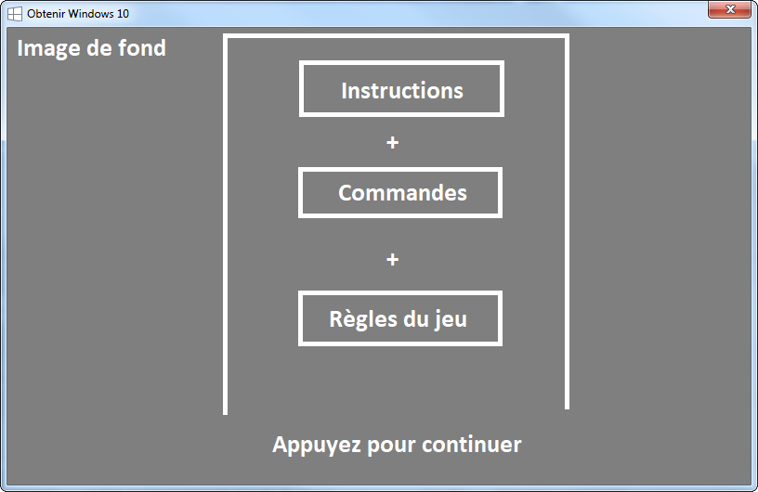Lancement d'une partie
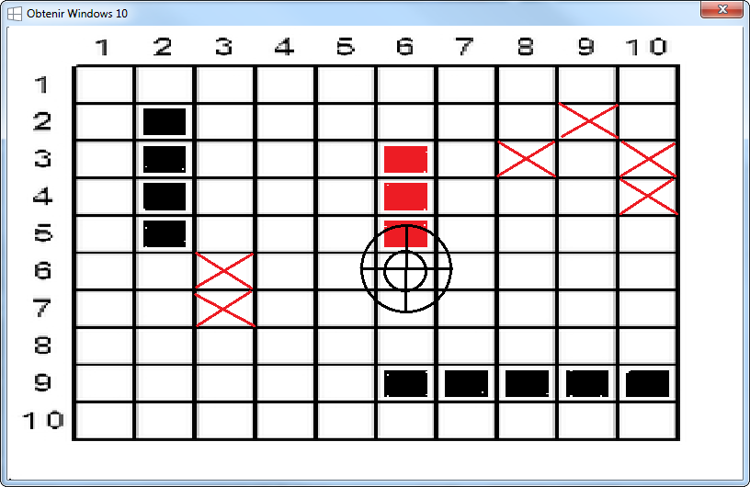Ecran de tir
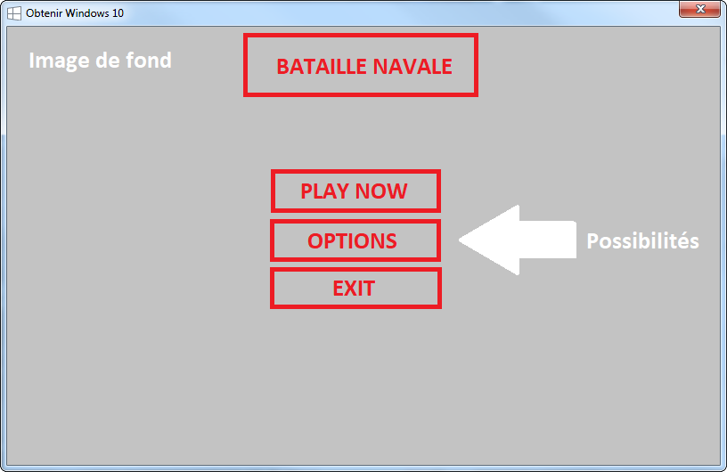Ecran d’accueil

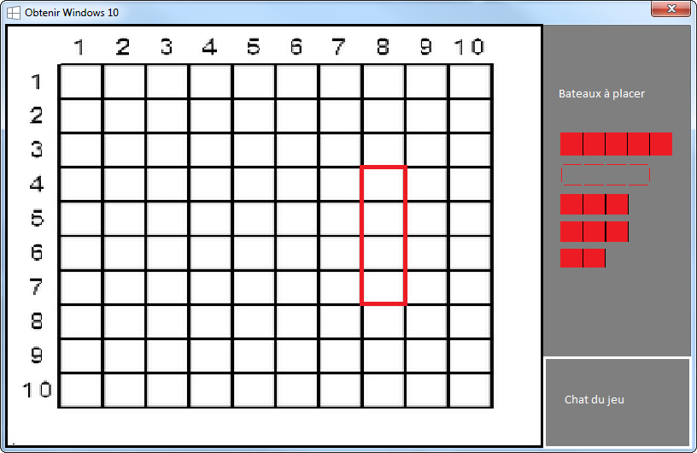Placement des bateaux
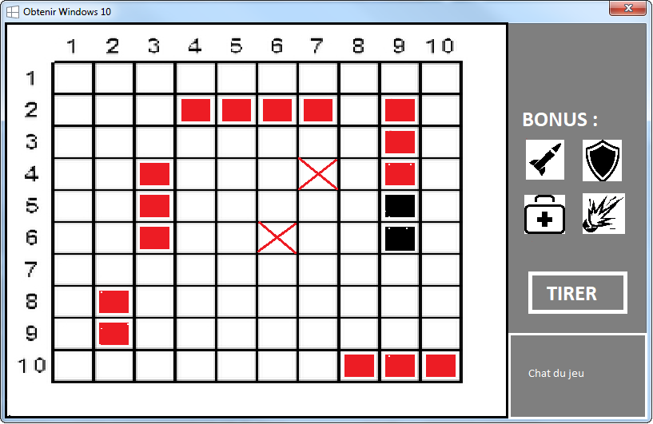Illustration 1: Ecran de jeu

Ces maquettes sont bien sur à améliorer, cependant elles nous donnent une idée des prototypes à produire en premier lieu.

Il faut cependant aussi tenir compte des évènements liés au joueur. Par exemple un menu pour confirmer un choix fait par ce dernier.

On devra intégrer l’affichage du décompte lié au « timer », les scores (sous forme de bateaux grisés pour ceux encore en jeu et en couleurs pour ceux qui ont été éliminés).

3) Partie réseau

Notre application doit être capable de synchroniser les différents écrans de jeu dans un premier temps sur un même réseau local. De plus, nous aimerions créer un chat afin de pouvoir discuter avec notre adversaire.

Pour cela il faudra avoir un espace de connexion où l’utilisateur rentrera l’adresse IP de l’adversaire et un pseudo. L’adresse IP de l’utilisateur sera affichée sur cet espace de connexion, il suffira de le communiquer à l’autre personne. Nous afficherons aussi les dernières IP utilisées.

